TRƯỜNG THCS &THPT  NGUYỄN KHUYẾN  ĐỀ CHÍNH THỨC | KIỂM TRA CUỐI HỌC KÌ I NĂM HỌC 2025-2026  MÔN: TOÁN LỚP 8  Thời gian làm bài: 90 phút  (Không tính thời gian phát đề)

Họ và tên học sinh: ………………………………………… Lớp: ……………………
GV coi kiểm tra: …………………………………………………………
I. TRẮC NGHIỆM (12 câu - 3,0 điểm) Hãy chọn phương án trả lời đúng và viết chữ cái đứng trước phương án đó vào bài làm.
Câu 1: Viết biểu thức $x^{2}+10x+25$ dưới dạng bình phương của một tổng ta được:
A. ${\left(x−10\right)}^{2}$ B. ${\left(x+10\right)}^{2}$ C. ${\left(x−5\right)}^{2}$ D. ${\left(x+5\right)}^{2}$
Câu 2: Giá trị của biểu thức $A=x^{3}−1,5x^{2}+0,75x−0,125$ tại $x=4,5$ là:
A. 16 B. 64 C. 125 D. 145
Câu 3: Tứ giác $ABCD$ có $\hat{A}=110​^{∘}$, $\hat{C}=70​^{∘}$, $\hat{D}=80​^{∘}$. Số đo $\hat{B}$ là:
A. $110​^{∘}$ B. $360​^{∘}$ C. $180​^{∘}$ D. $100​^{∘}$
Câu 4: Hình thang có hai đường chéo bằng nhau là:
A. Hình thang cân B. Hình Thoi C. Hình bình hành D. Hình chữ nhật
Câu 5: Cho $△ABC$ vuông tại $B$, đường trung tuyến $BI$. Nhận định nào sau đây là đúng ?
A. $BI=AC$ B. $BI=\frac{1}{2}AC$ C. $BI=2.AC$ D. $BI=\frac{1}{3}AC$
Câu 6: Tứ giác có bốn cạnh bằng nhau là:
A. Hình thang cân B. Hình vuông C. Hình chữ nhật D. Hình thoi
Câu 7: Tam giác $ABC$ có $M$ và $N$ lần lượt là trung điểm của $AB$ và $AC$. Đoạn thẳng $MN$ gọi là gì của tam giác $ABC$?
A. Đường trung tuyến B. Đường cao C. Đường trung bình D. Đường phân giác
Câu 8: Cho tứ giác $ABCD$, gọi $I$ là giao điểm của hai đường chéo $AC$ và $BD$. Biết rằng $AI=IC$, $BI=ID$. Khi đó tứ giác $ABCD$ là:
A. Hình vuông B. Hình thoi C. Hình bình hành D. Hình chữ nhật
Câu 9: Cho hai đoạn thẳng $AB=12$ cm, $CD=10$ cm. Tỉ số của hai đoạn thẳng $AB$ và $CD$ là:
A. $\frac{AB}{CD}=\frac{4}{5}$. B. $\frac{AB}{CD}=\frac{6}{5}$. C. $\frac{AB}{CD}=\frac{5}{6}$. D. $\frac{CD}{AB}=\frac{6}{5}$.
Câu 10: Cho hình vẽ, biết $DE//BC$; $D∈AB$; $E∈AC$.
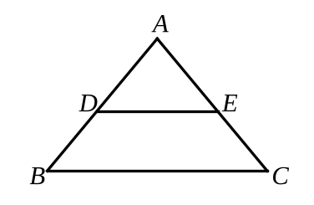
Tỉ lệ thức nào sau đây là sai?
A. …………… B. …………… C. …………… D. ……………
Câu 11: Trong hình bên, $△ABC$ có $AD$ là phân giác trong của góc $A$. Khi đó:
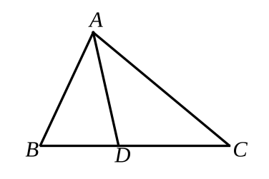
A. $\frac{DC}{DB}=\frac{AB}{AC}$. B. $\frac{AB}{DB}=\frac{DC}{AC}$. C. $\frac{DB}{DC}=\frac{AB}{AC}$ D. $\frac{AD}{DB}=\frac{AC}{AD}$.
Câu 12: Trong các khẳng định sau, khẳng định nào là sai?
A. Hình thoi có bốn góc vuông là hình vuông.
B. Hình thoi có 2 đường chéo bằng nhau là hình vuông.
C. Hình chữ nhật có một đường chéo là đường phân giác của một góc là hình vuông.
D. Hình chữ nhật có hai cạnh bằng nhau là hình vuông.
II. TỰ LUẬN: (5 câu - 7,0 điểm)
Câu 13: (1,0 điểm) Cho các đa thức $A=5xy+2x^{2}y−3$ và $B=4x^{2}y−5xy−1$
a/ Tìm bậc của $A$ b/ Tính $A+B$
Câu 14: (2,0 điểm)
1. Phân tích các đa thức sau thành nhân tử:
a/ $4x^{2}−6x$ b) $x^{2}−4$ c) $2x^{2}+xy+6x+3y$
2. Tìm $x$ biết: $x^{3}+6x^{2}+9x=0$
Câu 15: (1,0 điểm) Bác Mến muốn tính khoảng cách giữa hai vị trí $P$, $Q$ ở hai bên bờ ao cá. Để làm điều đó, bác Mến chọn ba vị trí $A$, $B$, $C$, thực hiện đo đạc và vẽ mô phỏng như hình bên. Em hãy giúp bác Mến tính khoảng cách giữa hai điểm $P$ và $Q$.
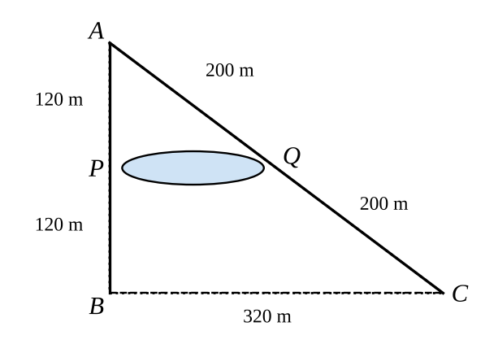
Câu 16: (1,5 điểm) Cho hình chữ nhật $ABCD$. Gọi $H$ là chân đường vuông góc kẻ từ $A$ đến $BD$. Gọi $M$ và $N$ theo thứ tự là trung điểm của các đoạn $AH$ và $DH$.
a/ Chứng minh $MN//AD$.
b/ Gọi $I$ là trung điểm của cạnh $BC$. Chứng minh tứ giác $BMNI$ là hình bình hành.
Câu 17: (1,5 điểm) Cho tam giác $ABC$ vuông tại $A$. Ba điểm $D,E,F$ lần lượt là trung điểm của $AB,BC,AC$.
a) Giải thích vì sao $EF//AB$.
b) Gọi $K$ là trung điểm của $DE$. Chứng minh rằng ba điểm $B,K,F$ thẳng hàng và $KA=KF$.
----------HẾT----------

